Vivre à la maison :
le financement des soins et de l’aide

Les soins aux personnes avec handicap ne sont pas réglés par une seule loi. C’est pourquoi, il est fréquent que plusieurs réglementations soient simultanément applicables, ce qui rend difficile pour le profane une appréciation appropriée de la situation. L’absence d’une réglementation unifiée peut notamment conduire à des résultats décevants dans le cas de soins apportés à une personne avec handicap par ses proches. Cet aide-mémoire résume les principales prestations et sources de financement pour les soins à domicile, un conseil personnalisé est toutefois toujours recommandé.
Vue d’ensemble du financement
 | Traitement  Mesures médicales: mesure de la pression, injections, etc. | Soins de base  Aide pour les soins corporels, pour manger, boire, etc. | Aide à domicile  Aide quotidienne (non spécialisée) | Aide au ménage
Enfants avec/sans handicap  congénital | - Service d’aide et de soins à  domicile ¹ | - Service d’aide et de soins à domicile ²  - Proches  parents ^{3|4}  - Employés ^{3|4|5}  - Service de  relève ^{3|4} | - Service d’aide et de soins à domicile ^{3|4}  - Proches  parents ^{3|4}  - Employés ^{3|4|5}  - Service de  relève ^{3|4} | - Service d’aide et de soins à domicile ^{3|4}  - Proches  parents ^{3|4}  - Employés ^{3|4|5}
Adultes  (y c. rentiers AVS) | - Service d’aide et de soins à  domicile ² | - Service d’aide et de soins à domicile ²  - Proches  parents ^{3|6}  - Employés ^{3|5|6}  - Service de  relève ^{3|6} | - Service d’aide et de soins à domicile ^{3|6}  - Proches  parents ^{3|6}  - Employés ^{3|5|6}  - Service de  relève ^{3|6} | - Service d’aide et de soins à domicile ^{3|6}  - Proches  parents ^{3|6}  - Employés ^{3|5|6}

¹ Mesures médicales de l’AI et/ou de l’assurance maladie | ² Assurance maladie
³ Allocation pour impotent | ⁴ Supplément pour soins intenses | ⁵ Contribution d’assistance | ⁶ Prestations
complémentaires
Les prestations les plus importantes
Mesures médicales de l’AI
Pour les enfants avec un handicap congénital reconnu, l’AI prend en charge les mesures médicales nécessaires au traitement de ce handicap. Les traitements administrés par le service d’aide et de soins à domicile ainsi que les évaluations et conseils y relatifs en font aussi partie. L’indemnisation pour mesures médicales n’est en principe versée qu‘aux spécialistes reconnus (service d’aide et de soins à domicile). L’AI prend en charge les mesures médicales au plus jusqu’à l’âge de 20 ans.
Allocation pour impotent de l’AI (API)
La personne qui a un besoin régulier et important d’aide d’autres personnes pour des gestes tels que s’habiller, se lever, s’asseoir, manger, se laver, etc. est réputée impotente et peut demander une API. Il est également tenu compte du besoin de soins permanents ou d’une surveillance personnelle. Pour les adultes, l’AI tient également compte de l’accompagnement nécessaire pour pouvoir vivre de manière autonome. L’API est échelonnée par degré de gravité (faible, moyen, grave). Pour les adultes, l’API est versée chaque mois de manière forfaitaire ; pour les enfants, les parents doivent établir un décompte trimestriel à l’aide d’un formulaire. L’API peut être librement utilisée mais l’assurance maladie peut en tenir partiellement compte quand elle accorde des prestations de soins.
Supplément pour soins intenses de l’AI
Pour les enfants tributaires d’une prise en charge importante, un supplément pour soins intenses peut être demandé en plus de l’API. Celui-ci est fonction du besoin concret. Le supplément pour soins intenses peut être utilisé librement mais l’assurance maladie peut en tenir partiellement compte.
Contribution d’assistance de l’AI
Depuis le 01.01.2012, les bénéficiaires d’une API qui disposent d’une autonomie suffisante peuvent engager des personnes qui leur permettent de vivre à domicile. A certaines conditions, les mineurs ont également droit à une contribution d’assistance. En font partie les enfants et adolescents tributaires de soins intenses qui sont soignés à la maison, ainsi que les enfants et adolescents, surtout ceux avec un handicap physique, qui suivent une formation régulière ou ont une activité lucrative. Seules les prestations fournies par des personnes physiques dans le cadre d’un contrat de travail sont payées. Les prestations d’organisations (service d’aide et de soins à domicile, etc.) et de proches ne peuvent être indemnisées par le biais de la contribution d’assistance.
Prestations de soins de l’assurance maladie obligatoire
Outre les traitements, la caisse maladie rembourse les soins de base ainsi que les évaluations et conseils nécessaires à cet effet. Tout le monde est assuré, y compris les enfants avec un handicap congénital dans la mesure où la prestation fournie n’est pas couverte par l’AI. Une ordonnance médicale et une évaluation du besoin par le service d’aide et de soins à domicile sont nécessaires. La caisse maladie ne paie en outre que les prestations de spécialistes reconnus (service d’aide et de soins à domicile). Le patient doit participer aux dépenses de soins par le biais de sa quote-part et de sa franchise. Dans quelques cantons, une participation du patient est en outre prélevée.
Prestations complémentaires (PC)
Elles fournissent une prestation globale pour l’aide, les soins et la prise en charge à domicile par le service d’aide et de soins à domicile, les personnes engagées directement et les membres de la famille. Les dépenses doivent être justifiées et ne sont payées que dans la mesure où elles ne sont pas déjà couvertes par d’autres assurances. La limite supérieure pour l’indemnisation des soins à domicile est de 90'000 francs tout au plus pour une personne seule. Les cantons règlent les conditions et l’étendue de ces prestations.
Autres sources de financement
Prestations de soins de l’assurance accident et de l’assurance militaire
L’assurance accident intervient quand les soins à domicile sont nécessaires suite à un accident et que la personne concernée est assurée obligatoirement ou volontairement auprès d’une assurance accident. En cas d’accident ou de maladie durant les services militaire, de protection civile ou civil, l’assurance militaire entre en jeu. Les deux assurances peuvent octroyer, outre les prestations de soins et de traitement, des allocations pour impotent.
AVS
Elle accorde aussi une allocation pour impotent qui peut être utilisée pour des soins. Les frais de traitement et de soins à proprement parler ne sont pas pris en charge.
Assurances complémentaires privées
Pour l’aide au ménage et les mesures d’accompagnement social en particulier, il convient de vérifier s’il existe une assurance complémentaire privée.
Contributions aux soins
Certaines communes soutiennent les soins à domicile par des contributions aux soins.
Aide sociale
Elle intervient quand les prestations des assurances et les ressources propres de la personne concernée ne suffisent pas à assurer les soins indispensables.
Fondations
En Suisse, de multiples fondations sont prêtes à atténuer financièrement une situation d’urgence temporaire dans les soins à une personne avec handicap.
Bonifications pour tâches d’assistance : une prestation pour les proches soignants
Quand leur plus jeune enfant atteint 16 ans, les parents ou les proches soignants peuvent s’annoncer à la Caisse de compensation pour pouvoir bénéficier des bonifications pour tâches d’assistance si leur enfant avec handicap touche une allocation pour impotent de degré moyen ou grave et s’il est soigné à la maison. Il est tenu compte des bonifications pour tâches d’assistance dans le calcul de la rente AVS du proche soignant. Les aide-mémoires y relatifs peuvent être commandés à la Caisse de compensation.
Autres info
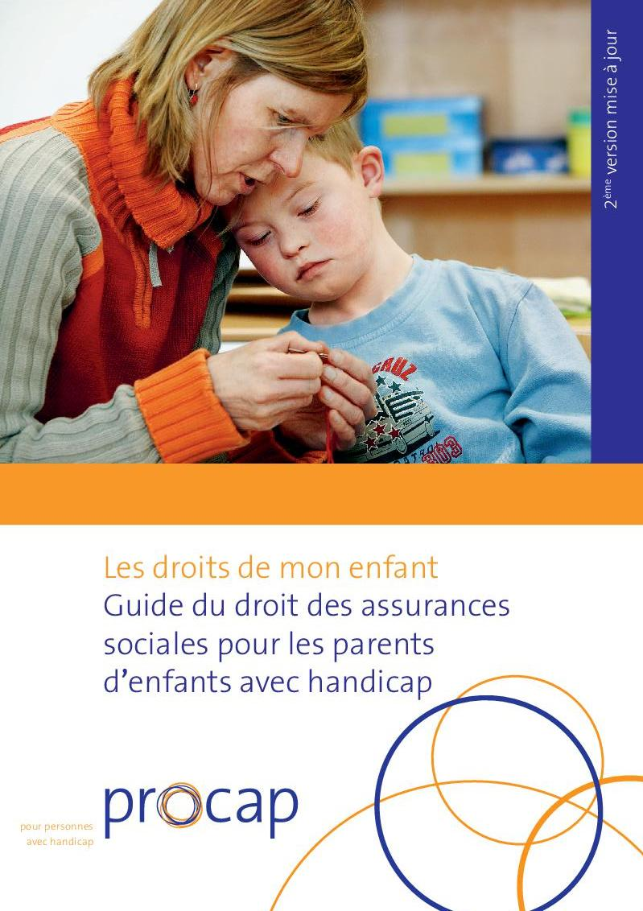
- Procap propose dans toute la Suisse un conseil individuel par des spécialistes des assurances sociales et des avocats. Vous trouverez les centres de conseils à l’adresse servicejuridique.procap.ch
- Le guide Procap « Les droits de mon enfant » explique clairement à quelles prestations d’assurance sociale un enfant avec handicap a droit. Il s’adresse aux parents et aux professionnels. Commander le guide à l’adresse www.procap.ch ou par tél. 032 322 84 86. Prix : CHF 34.- (CHF 29.- pour les membres Procap).
- Vous trouverez des informations générales, des aide-mémoire, des formulaires, etc. à l’adresse www.ahv.ch.
Procap Suisse – l’organisation pour les personnes avec handicap
Procap est la plus grande association d’entraide pour personnes avec handicap en Suisse. Elle compte 20'000 membres dans 45 sections locales. Nombre de bénévoles, souvent eux-mêmes handicapés, s’engagent pour d’autres personnes avec handicap.

Dans une ambiance conviviale, les sections et groupes sportifs de Procap organisent de nombreuses activités. Le principe de l’entraide, profondément enraciné dans notre association, a permis le développement d’autres prestations. Procap dispose d’offices de contacts et de centres de conseils régionaux, d’un service juridique professionnel, d’une offre de formations passionnante et d’un service de renseignement compétent en matière de construction adaptée. Procap Loisirs & Sport s’est spécialisé dans l’offre de loisirs individuels pour les personnes avec handicap.
Conseil en assurances sociales
Le service juridique de Procap et les centres de conseils régionaux disposent d’une longue expérience dans le domaine du droit des assurances sociales. Nos prestations vont de simples conseils par téléphone à la représentation par une avocate devant le Tribunal fédéral. Vos interlocuteurs sont des spécialistes en assurances sociales et des avocats et avocates. Votre contact : l’office de contacts de votre région.

Pour adhérer à notre association, cherchez la section la plus proche de vous sous www.procap.ch (sections) ou appelez le 032 322 84 86. Le premier entretien est gratuit. Pour un conseil plus approfondi ou un suivi, les nouveaux membres doivent payer une taxe d’entrée. Si, en revanche, aucune prestation de conseil ne s’avère nécessaire durant la première année de cotisation, ces prestations sont ensuite gratuites.
Procap Service juridique, Rue de flore 30, Case postale, 2500 Bienne 3
Tél. 032 328 73 15, servicejuridique@procap.ch, www.procap.ch

